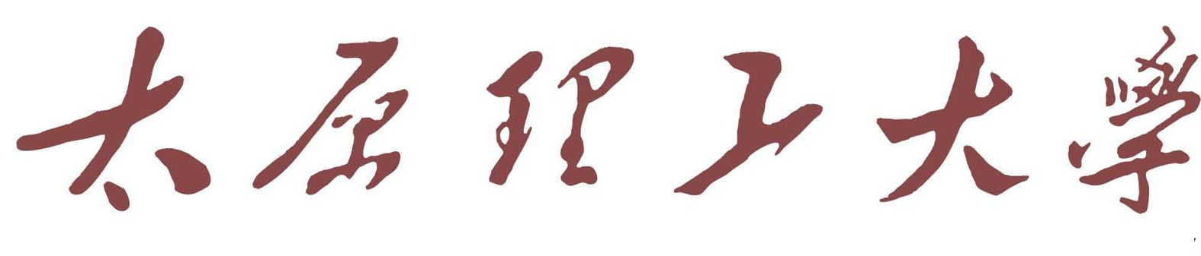
教育教学改革研究项目
申 请 书

项目名称：
项目类别：
申请学院：
主 持 人：
申请时间：
结题时间：
联系电话：
E-mail：

太原理工大学
二○一五年

一、简表
项  目  简  况 |  | 项目名称
 |  | 项目类别 |  |  |  |  |  |  |  | 1、重点研究项目；2、教学综合改革；3、专业建设；4、人才培养改革；5、实践教学；6、教学管理、师资队伍建设；7、其它
 |  | 项目实施起止时间 |  |  |  |  |  |  |  | 年 月至 年 月
项  目  主  持  人 | 姓 名 |  |  |  |  |  |  |  |  |  | 性别 |  |  |  |  | 民族 |  |  |  | 出生年月
项  目  主  持  人 | 专业技术职务 |  |  |  |  |  |  |  |  |  |  |  |  |  |  |  | 最终学位/授予国家、学校
项  目  主  持  人 | 近三年教学工作简历 |  | 时 间 |  |  |  |  | 课 程 名 称 |  |  |  |  |  |  |  |  |  |  | 授课对象 |  | 学时 |  |  | 所在院系(部门)
项  目  主  持  人 | 近五年主持教学改革和科学研究项目 |  |  | 立项时间 |  |  |  |  | 项目名称、来源 |  |  |  |  |  |  |  |  |  |  |  |  |  | 实施情况（在研、结项）
项  目  组  成  员  简  况  ∧  不  含  主  持  人  ∨ | 总人数 |  |  |  | 高级职务  人数 |  |  |  | 中级职务  人数 |  |  |  | 初级职务人数 |  |  |  |  | 博士 |  |  | 硕 士 |  |  |  |  | 学士
项  目  组  成  员  简  况  ∧  不  含  主  持  人  ∨ | 姓 名 |  |  |  |  |  | 出生年月 |  |  |  |  | 专 业  技术职务 |  |  | 所在单位、院系（部门） |  |  |  |  |  |  | 在项目中  职责分工 |  |  | 签 名
二、立项依据
（可另附页）
三、项目研究方案与可行性分析
1、研究内容、方法、目标以及拟解决的关键问题 2、项目的主要特色和创新之处

（可另附页）
四、实施计划与预期成果
1、项目实施计划、保障条件 2、项目实施范围、受益面 3、预期成果形式

（可另附页）

五、审核评审意见
合作单位意见：

单位（盖章）：
年 月 日

专家组意见

专家组组长（签字）：
年 月 日

学院意见

学院（盖章）

年 月 日
学校意见

（盖章）

年 月 日

